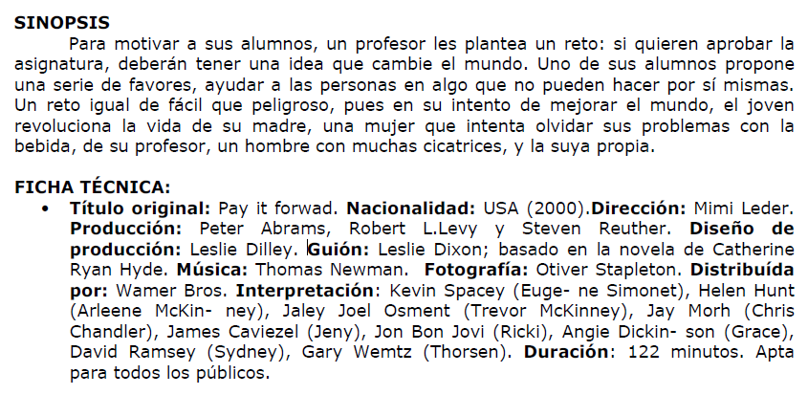

PREGUNTAS ESPECÍFICAS
- ¿Por qué le regalan un coche al periodista?
- ¿Cómo reacciona el periodista?
- El Sr. Eugene (el profesor) les dice a sus alumnos que no se debe llegar tarde a clase el primer día de clase, ¿por qué?, ¿qué significado tiene?
- El profesor les pregunta a sus alumnos qué significa el mundo para ellos. Ante la falta de aportación de ideas… ¿qué les pide?
- Según Trevor, ¿qué espera el mundo de él?
- Los alumnos no puede conducir, votar…ni siquiera ir al baño sin permiso del profesor, pero eso siempre será así. Un día serán libres. ¿Qué es la libertad para ti?
- El señor Eugene les pregunta a sus alumnos qué ocurrirá si no están listos para ser libres, si no les gusta el mundo, si éste resulta ser una gran decepción. ¿Qué clase de proyecto les pide a sus alumnos?
- Según el profesor el reino de las posibilidades está en la cabeza. ¿Qué les parece a los alumnos la propuesta de proyecto y cuánto tiempo tienen para presentarlo?
- ¿Qué deben utilizar mucho los alumnos en la clase del profesor Simonet?, ¿vosotros lo utilizáis?, ¿para qué y por qué?
- ¿Dónde trabaja la madre de Trevor?
- ¿Qué enfermedad padece la madre de Trevor?
- ¿Con quién empieza Trevor su proyecto de cadena de favores?, ¿por qué escoge a esa persona?
- Trevor presenta su proyecto en clase. Explica en qué consiste el trabajo de Trevor y responde: ¿qué le parece a sus compañeros?, ¿y a ti?
- ¿Qué haríais vosotros para cambiar el mundo?
- ¿A qué personas termina ayudando Trevor?, ¿alguna de esas personas continúa con la cadena de favores?, ¿cómo lo hacen?
- ¿Qué es el altruismo?, ¿tú eres altruista?
- Reflexiona sobre lo que Trevor le dice al periodista cuando lo entrevista: “creo que hay personas que tienen miedo… el mundo es duro para los que se dan por vencidos. Hay que cuidar más a la gente, quererla y protegerla.” ¿Estás de acuerdo?, ¿por qué?
- ¿Os ha gustado la película?, ¿por qué?

